Каратузский сельсовет

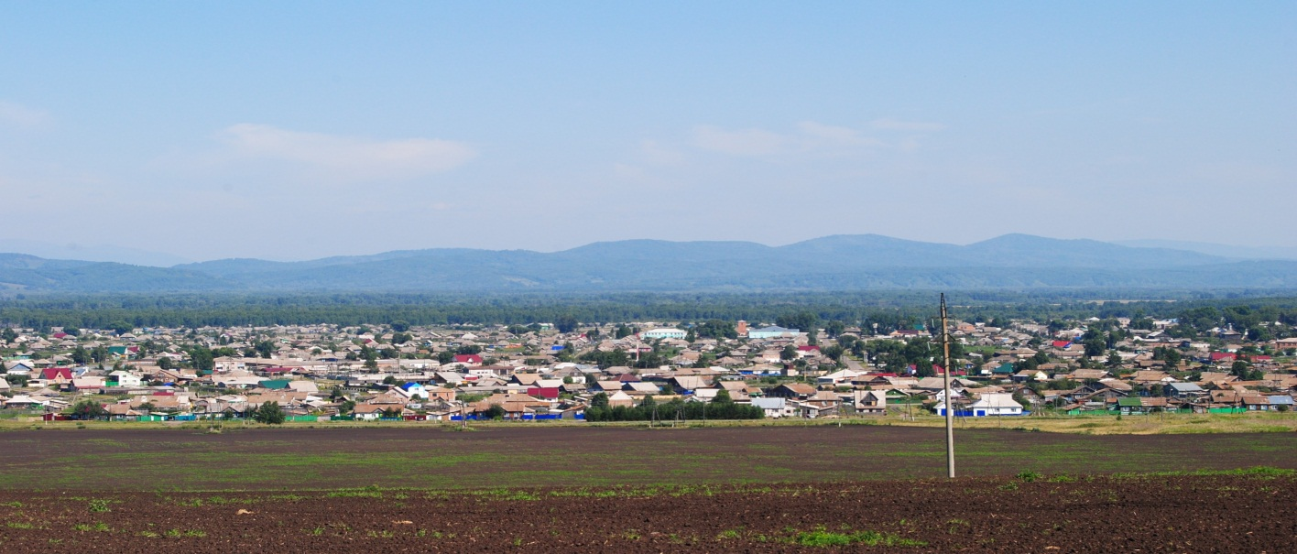

№ 10 (295) от 12 августа 2020 г.

с. Каратузское

АДМИНИСТРАЦИЯ КАРАТУЗСКОГО СЕЛЬСОВЕТА

РАСПОРЯЖЕНИЕ

10.08.2020г. | № 81- Р

Об утверждении мест размещения
предвыборных печатных материалов

Руководствуясь действующим Российским законодательством, Уставом Каратузского сельсовета Каратузского района Красноярского края, в связи с проведением выборов депутатов Каратузского районного Совета депутатов 6 созыва, выборов депутатов Каратузского сельского Совета депутатов 6 созыва 13.09.2020года
- Предоставить места для размещения рекламных материалов (плакатов) на территории Каратузского сельсовета согласно приложению к настоящему распоряжению.
- Контроль за выполнением настоящего распоряжения оставляю за собой.
3. Распоряжение вступает в силу со дня подписания и подлежит опубликованию в печатном издании «Каратузский вестник».

И.о.главы администрации  Каратузского сельсовета | А.М.Болмутенко

Приложение к распоряжению
от 10.08.2020г. №81-Р

МЕСТА ДЛЯ РАЗМЕЩЕНИЯ
рекламных материалов (плакатов) на территории Каратузского сельсовета

№  п/п | Наименование сельсовета | № избирательного участка | Места размещения предвыборных агитационных материалов
1 | Каратузский | 1407 | с. Каратузское  - на заборе жилого дома по ул. Октябрьская, 41 (Болдарук М.Н.);  - на здании бывшей конторы колхоза им. Димитрова;  - на здании складов магазина «Для Вас» со стороны ул. Мира и заборе магазина со стороны ул. Колхозная.
 |  | 1408 | - на заборе трансформаторной станции, ул. Димитрова и перекресток ул.  – на забре по ул. Кутузова 14 (Копотев М.П.) перекресток ул. Черкасова;  - на заборе по ул. Жукова перекресток ул. Станичная;  - на заборе у входа ЖКХ по ул. Лазо;  - на заборе дома ул. Куйбышева 16, со стороны ул. Революционная
 |  | 1409 | - на заборе магазина «Покровский» по ул. Заречная;  - на заборе магазина «Стимул», ул. Советская;  - забор на перекрестке ул. Ленина и Кравченко;  - на здании по ул. Ленина (парикмахерская «Локон»)
 |  | 1410 | - на заборе за магазином «У Петровича» по ул. Ленина;  - на заборе АТП по ул. Ленина;  - на заборе хлебозавода у магазина «Горячий хлеб»;  - на заборе магазина «У Натальи» по ул. 60 лет Октября;  - на заборе жилого дома по ул. Пушкина (Светлакова М.А.);  - на заборе по ул. Пушкина, перекресток ул. 1-я Каратузская;  - на заборе по ул. Юбилейной у жилого дома В.А. Понимаш (ул. Ленина 2-2)
 |  | 1418 | д.Средний Кужебар  - ул.Полтавская, 8 (библиотека)

Выпуск номера подготовила администрация Каратузского сельсовета.
Тираж: 50 экземпляров.
Адрес: село Каратузское улица Ленина 30

